**Bienvenu sur le**

**Guide utilisateur 3CX**

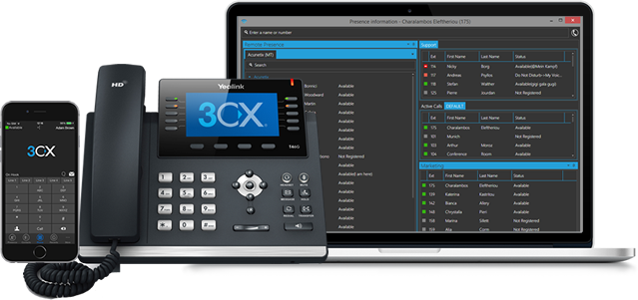



Pour un souci de clarté, le Guide utilisateur est composé de 3 dossiers.

Chaque dossier reprendra un grand point, du sommaire ci-dessous, plus en détails.

Sommaire

Dans le premier dossier, nous traiterons les points suivants :

## 1 - Installer et configurer 3CX

* Se connecter au client web 3CX
* Installer le client softphone 3CX pour Windows, Android, iOS, Mac
* Règles de transfert & statuts – Comment définit votre statut et configurer vos règles de transfert.

Dans le second dossier, vous trouverez :

## 2 - Émettre, recevoir et transférer des appels

* Passer des appels avec le client web 3CX – Passer des appels sur votre téléphone IP ou votre client 3CX
* Émettre des appels à partir de votre téléphone IP – Guides par étapes selon vos modèles de téléphones.
* Transférer des appels à partir de votre téléphone IP – Guides pour chacun de vos modèles.
* Passer des appels avec le client 3CX – Utilisez votre softphone ou smartphone pour passer des appels.
* Transférer des appels avec le client 3CX – Effectuez des transferts en aveugle ou supervisés.
* Click to Call – Appeler un numéro depuis une page web avec l’extension Click to Call de 3CX pour Chrome.
* Switchboard – Qu’est-ce que le switchboard et comment l’utiliser.

Enfin dans le troisième et dernier dossier, nous développerons ensemble :

## 3 - Consulter et gérer sa messagerie vocale

* Consulter votre messagerie vocale à partir d’un téléphone IP – Guides pour chaque modèle de téléphone.
* Gérer votre messagerie vocale [eng flag](https://www.3cx.com/blog/voip-howto/dial-codes) – depuis un téléphone
* Gestion de la messagerie vocale – Ecoutez, gérez votre messagerie et personnalisez vos annonces avec le client 3CX